DRAMA
PMA A1: K6
SDA A2: K1,2
A7: K3
DA A4:K1,2,8
A5: K3,5
- Birçok hayvan ilkbaharda yavrular demiştik hatırlıyormuşsunuz. Şimdi bende size yavruları olmuş, “şirin salyangoz ailesi”nin hikâyesini anlatacağım. Daha sonra biz bu hikâyeyi hep birlikte canlandıracağız, der.
Öğretmen hazırladığı kuklalarla hikâyeyi anlatır.
- Sonra hikâye çocuklarla birlikte canlandırılır.
- Öğretmen çocuklara anne baba ve yavru rollerini verir. Salyangoz ailesinin yaşadıkları canlandırılır.
-Dramanın sonunda öğretmen çocukları yere sırt üstü uzanmaları için yönlendirir.
-Öğretmen çocuklara dramayı uygularken neler hissettikleri ile ilgili sorular sorar;
-Yağmur yağdığında, ıslandığında neler hissettin,
Güneş açtığında sıcaktan bunaldın mı, hoşuna mı gitti.
-Sürünerek gezmek zor muydu?
-İnsanlar bütün hayatını sürünerek geçirmek zorunda kalsalar neler olurdu?
-İnsanlar evlerini salyangozlar gibi sırtında taşısalar ne olurdu?
-Çamura, toza, toprağa bulanınca ne hissettin?
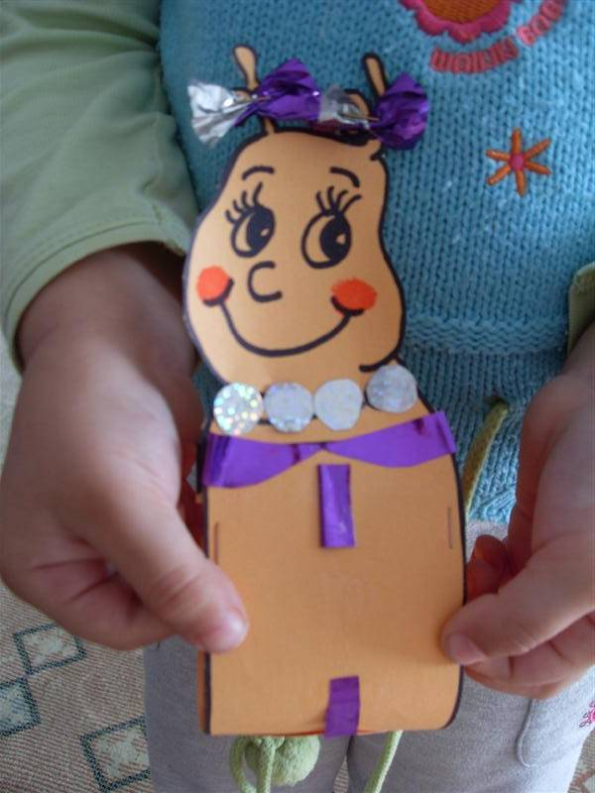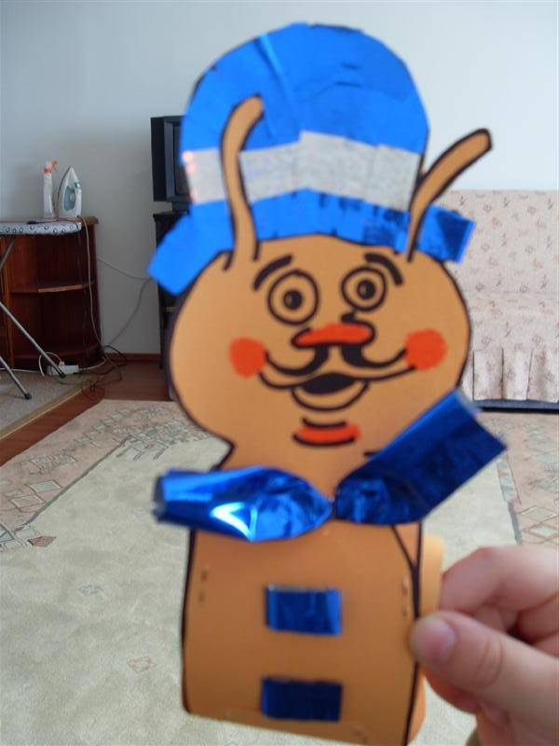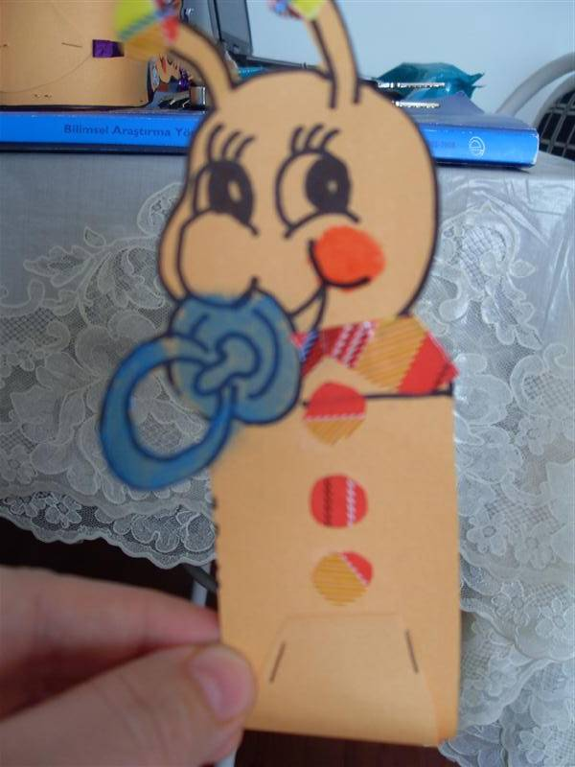

ŞİRİN SALYANGOZ AİLESİ

Şirin bir salyangoz ailesi varmış. Onların küçük, sevimli bir yavruları varmış. Yavru salyangoz bir gün anne ve babasına:
_“Anneciğim, babacığım sırtımdaki kabuğu taşımaktan yoruldum. Sırtımdaki kabuk olmadan dolaşmak istiyorum.”
Salyangozun annesi yavrusuna:
_“Ama yavrucuğum eğer sırtındaki kabuk olmazsa nasıl tehlikelerden, yağmurdan güneşten, toz, topraktan korunacaksın?”
Babası ise:
_“Minik yavrum bizlerin bu sert kabukları olmazsa yaşayamayız. Bu kabuk bizlerin evleridir. Bizi her türlü tehlikeden korur.”
Minik salyangoz, oofff offf, diyerek suratını astı.
Minik salyangoz anne ve babasının tüm uyarılarına rağmen Birgen onlardan habersiz kabuğu olmadan dolaşmaya çıkmış.
_“Bahar mevsimi de gelmiş etrafı mis gibi çiçek kokuları sarmış, şuradan anneme götürmek için bir demet çiçek toplayım” diye kendi kendine söylenirken,
Biliyorsunuz ilkbaharda havalara güven olmaz çocuklar.
Birden yağmur başlamış, ardından kızgın güneş çıkmış, gölgeye kaçayım derken çamura bulanmış.
Ağlaya ağlaya yavru salyangoz eve dönmüş. Anne ve babasına:
_“Anneciğim, babacığım özür dilerim. Bir daha sizin sözünüzü dinleyeceğim. Başıma neler neler geldi. Az daha ölecektim. Kabuğumu bir daha bırakmayacağım” demiş

